关于2011年复旦大学在职工程硕士录取分数线等相关事宜的通知

各位考生：现将2011年复旦大学在职工程硕士录取分数线公布如下：
GCT成绩总分不低于202分（其中单科成绩不低于28分），且专业基础课（笔试）成绩不低于45分，专业综合课（面试）成绩不低于60分。

- 满足录取分数线的考生请按时到我校进行资格审查：
对象：满足录取分数线的考生
时间：2012年1月13日 13：00—19：00
2012年1月14日 9：00—12：00 2012年1月15日 9：00—12：00
地点：复旦大学恒隆物理楼147室（邯郸路220号）
流程：1、提交资格审查材料 2、资格审查通过后，领取录取通知书
资格审查时须提交：
1、《资格审查表》（经单位人事部门核准内容、填写意见并加盖公章，照片上也须加盖公章）
2、二代身份证原件及复印件（正面、反面复印在一张A4纸上）
3、本科毕业证书、学位证书原件及复印件（复印在A4纸上）。

注：1、考生自驾车来校，请从学校（邯郸路220号）正门凭准考证入校，并按校内地下停车库指示路线（附件一图示）行驶，将自驾车停在光华楼广场地下停车库。
2、考生持境外学历、学位报考，资格审查时须提交教育部留学服务中心出具的认证报告。

2011年12月30日
附件一：校园地图（含地下车库指示路线）
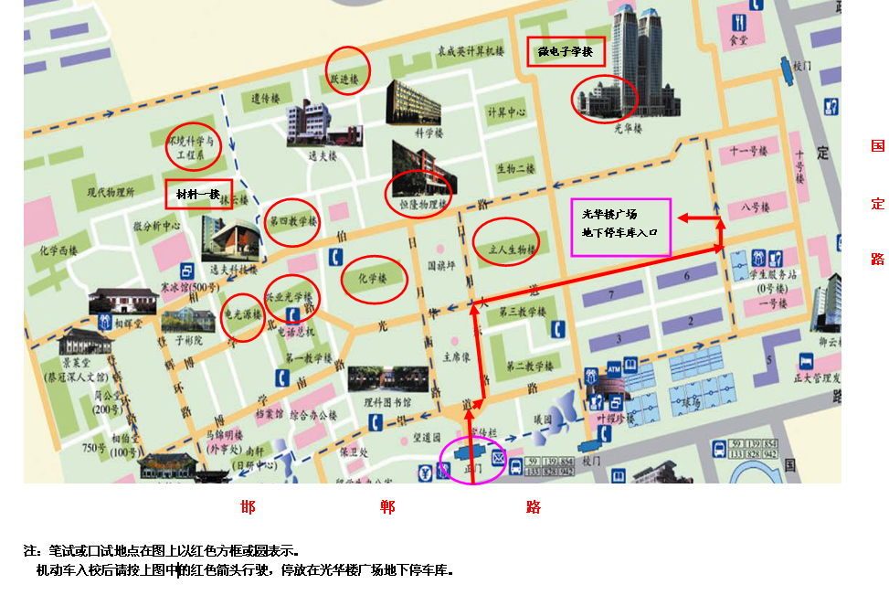

以后所有信息，将在工程硕士网站及时公布，请随时关注www.it.fudan.edu.cn/me，

